INDICAÇÃO Nº 600/2015

Senhor Presidente,
Senhores Vereadores:

O Vereador Rodrigo Fagnani Popó solicita que seja encaminhada ao Senhor Prefeito a seguinte indicação: Manutenção do entorno do ponto de ônibus localizado à Rua Ariovaldo Antonio Bocate, frente ao Country Club, incluindo, se necessário, a notificação ao proprietário do terreno para contenção do barranco.

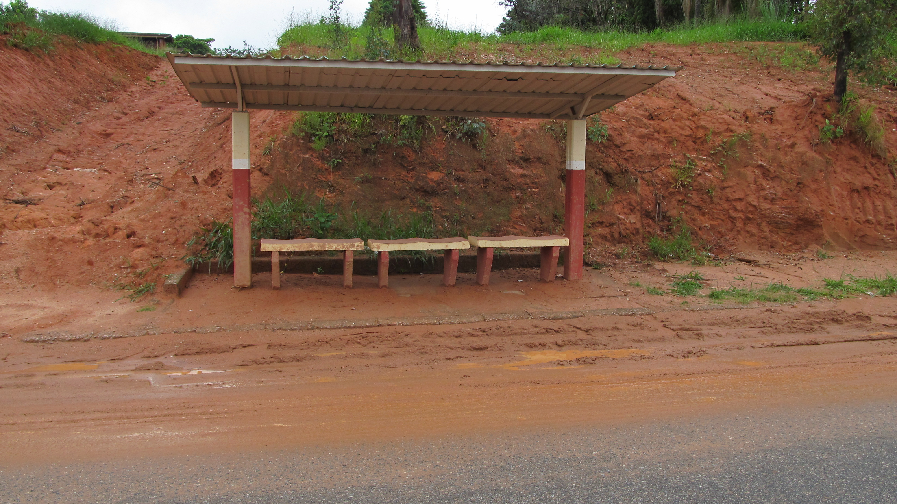

Justificativa:

Esse Vereador, a pedido de munícipes, faz a presente Indicação, ressaltando que, em dias chuvosos, os usuários são impedidos, pela lama, de utilizar o abrigo.

Valinhos, 09 de março de 2.015.

Rodrigo Fagnani Popó
Vereador

